МИНИСТЕРСТВО ЦИФРОВОГО РАЗВИТИЯ, СВЯЗИ И МАССОВЫХ

КОММУНИКАЦИЙ РОССИЙСКОЙ ФЕДЕРАЦИИ

Ордена Трудового Знамени федеральное государственное

Бюджетное образовательное учреждение высшего образования

МОСКОВСКИЙ ТЕХНИЧЕСКИЙ УНИВЕРСИТЕТ СВЯЗИ И

ИНФОРМАТИКИ

Кафедра математической кибернетики и информационных технологий

Лабораторная работа №2 по теме:

«Методы ветвления в системе контроля версий»

Выполнила: студентка группы БВТ2003 Мулихина К.И.

Проверил: Полянцева К.А.

Москва 2021

**Цель работы**:

Изучение подходов к командной разработке в системе контроля версий git

**Задание:**

В созданном в предыдущей работе либо вновь созданном репозитории:

1. Настроить игнорирование git’ом файлов определенного расширения с использованием glob-шаблонов

2. Вывести лог коммитов в измененном пользовательском формате

3. Переименовать ветку

4. Провести в ветке работу и слить с веткой master, удалить слитую ветку

5. Настроить удалённый репозиторий: получить изменения из репозитория и отправить изменения.

6. Организовать совместную работу над проектом в соответствии с выбранной идеологией

**Ход работы:**

1. В репозитории из прошлой лабораторной работы создаём файл .gitignore. Внутри него хотим игнорировать файлы с расширением .txt

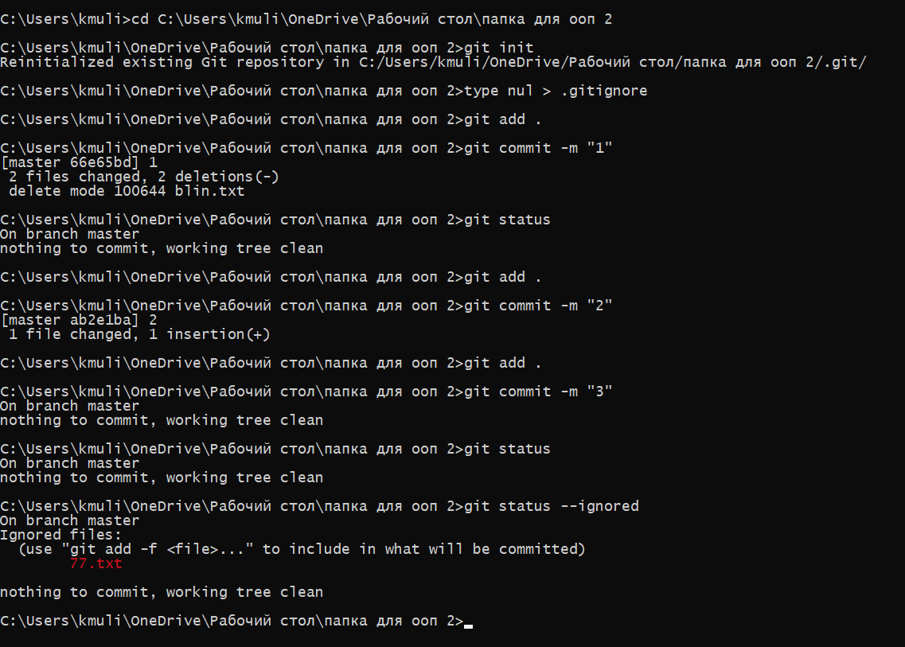

1. Вывожу git log в пользовательском формате

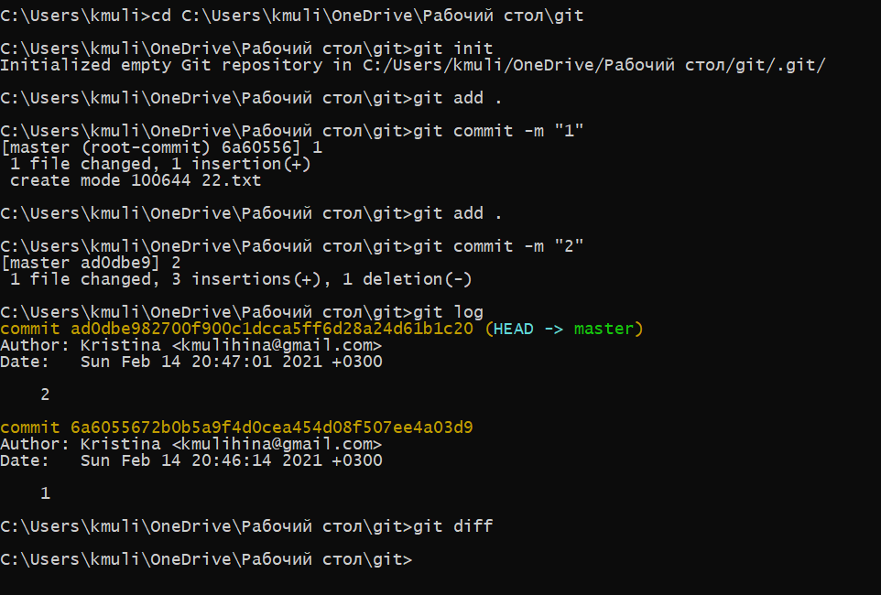

1. Переименовываем ветку

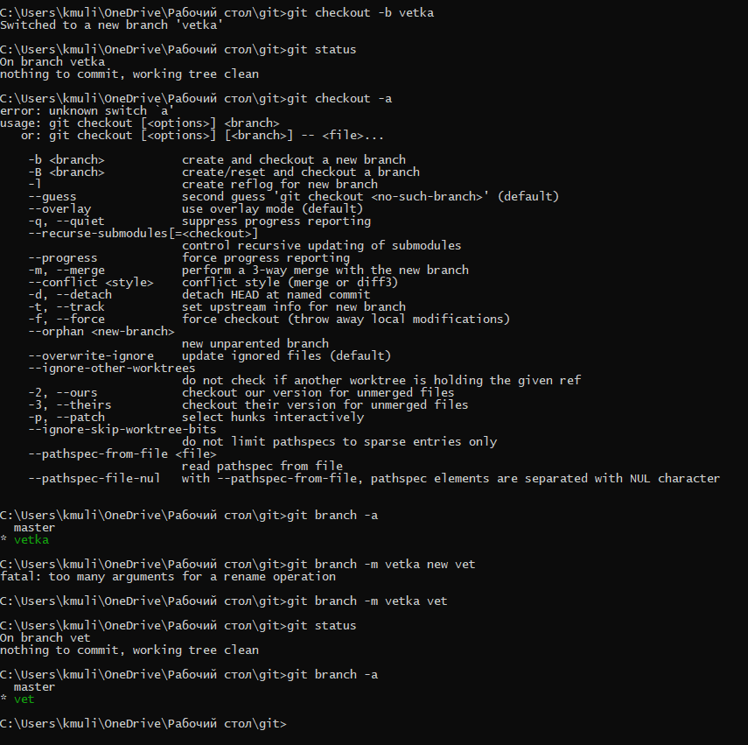

1. Сливаем с веткой master, удаляем слитую ветку



1. Настраиваем удалённый репозиторий.

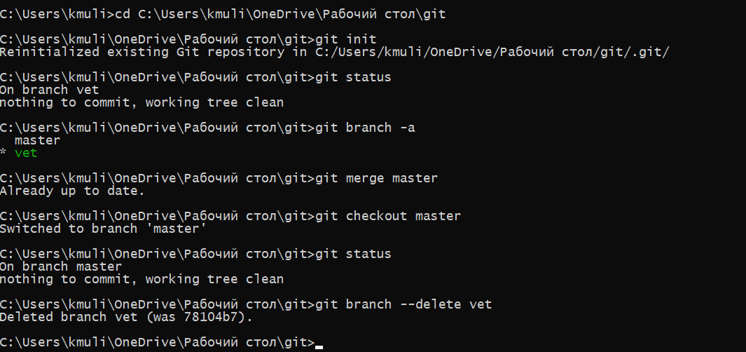

1. Создаю свою организацию

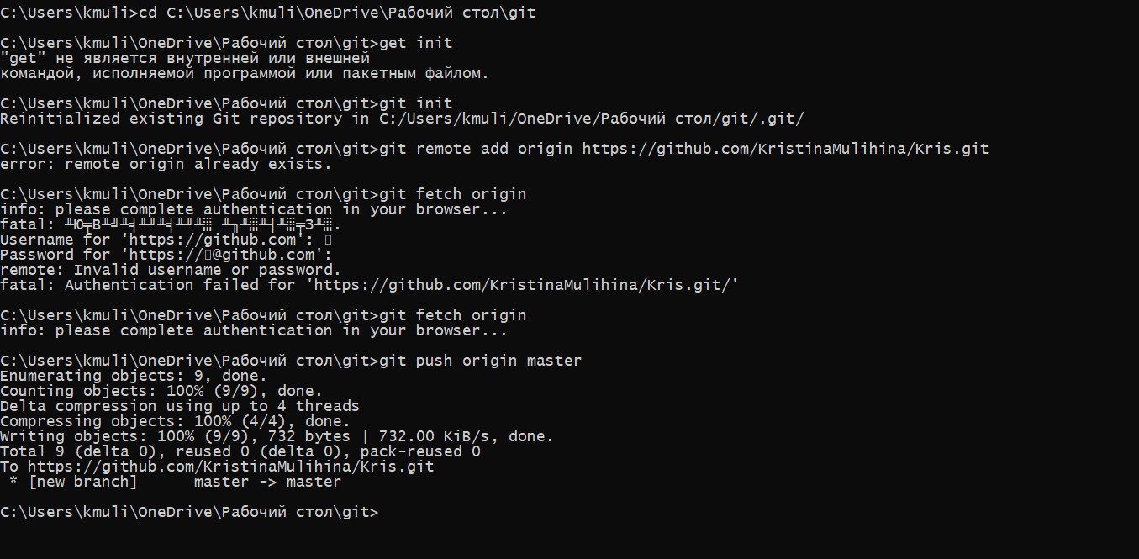

Ссылка на репозиторий: [**https://github.com/432100/grhjtrx.git**](https://github.com/432100/grhjtrx.git)

**Вывод:**

Мы изучили подходы к командной разработке в системе контроля версий git. Создали .gitignore файл, научились работать с ветками и настроили удалённый репозиторий. Дополнительно создали организацию для кооперации с одногруппниками. Цель достигнута. Задание выполнено.